5 de marzo – Día Mundial de la Eficiencia Energética

MediaMarkt impulsa la sostenibilidad en el sector de la electrónica de consumo con energías renovables y logística verde

- La compañía avanza en eficiencia energética con la integración de inteligencia artificial en la gestión climática de sus tiendas y la clusterización climática por regiones

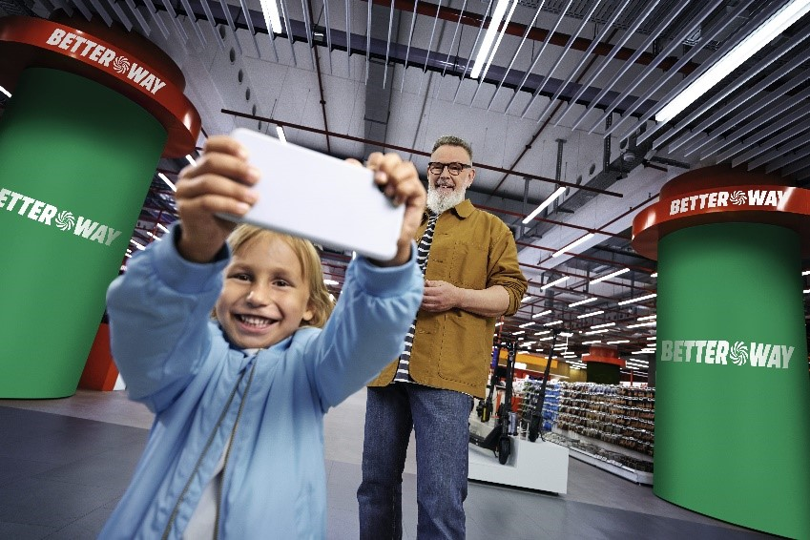

Haz clic aquí para descargar la imagen
Barcelona, 5 de marzo de 2025. – MediaMarkt, compañía omnicanal líder en distribución de electrónica de consumo y servicios relacionados, refuerza su compromiso con la sostenibilidad en España para este 2025 con el impulso de nuevos proyectos de eficiencia energética basados en inteligencia artificial, así como con una mayor inversión en su red de Urban Hubs para ampliar el alcance de su logística más sostenible. Bajo su estrategia de sostenibilidad “BetterWay”, la compañía trabaja en tres pilares clave: minimizar la huella ambiental, ofrecer una experiencia de compra más sostenible y fortalecer su compromiso social.

Energía limpia en todas sus instalaciones

El compromiso de MediaMarkt con las fuentes de energía renovables lleva vigente desde el año 2020, momento a partir del cual todas las tiendas, oficinas y centros logísticos de la compañía pasaron a operar con energía 100% renovable. Un compromiso que, además, ha hecho extensible a sus clientes en los últimos años, facilitando el acceso de los consumidores a fuentes de energía limpia a través de su colaboración con TotalEnergies. De la mano de este partner, el retailer ofrece soluciones de consumo eléctrico más sostenible y respetuoso con el medioambiente, como la instalación de placas solares y cargadores eléctricos para el hogar.

En su apuesta por la eficiencia energética, MediaMarkt ha puesto en marcha un proyecto piloto de gestión inteligente de climatización mediante inteligencia artificial, lo que permite optimizar el consumo energético en sus establecimientos y reducir las emisiones de CO₂.

En esta línea, la compañía ha iniciado también un proceso de monitorización en el 70% de sus tiendas con la instalación de tres analizadores de consumo eléctrico para tener constancia del uso de alumbrado, climatización y potencia requerida. Con ello, su área de ‘Energía’ puede realizar un seguimiento más detallado de la implementación de las medidas de ahorro energético, analizar los informes de consumo diarios, semanales y mensuales y trasladar sus conclusiones a las tiendas para subsanar cualquier desviación. Todo con el objetivo de mejorar el control del consumo eléctrico de la compañía

Asimismo, otra de las medidas más destacadas que inició en 2024 y que culminará a finales de este año es el inicio de un proceso de clusterización de las tiendas por zonas climáticas analizando los datos de temperatura exterior e interior.

Logística más eficiente y transporte más sostenible

Con el objetivo de reducir la huella de carbono en su cadena de suministro, MediaMarkt ha ampliado también el uso de vehículos eléctricos, híbridos y de gas licuado de petróleo (GLP) en su flota de transporte. Actualmente, el 27% de sus entregas se realizan con vehículos cero emisiones, incluyendo la distribución de última milla en 30 ciudades españolas.

Del mismo modo, la compañía ha iniciado la reposición de productos con camiones propulsados por GLP en algunas tiendas de la Comunidad de Madrid, lo que supone una reducción del 30% de emisiones en comparación con los vehículos diésel.

En colaboración con ROR, el retailer también ha incorporado megatráilers con biodiésel HVO, capaces de transportar hasta un 58% más de mercancía por trayecto y de reducir en 243 toneladas las emisiones de CO₂ anuales.

Compromiso con un futuro más sostenible

A través de su estrategia “BetterWay”, la compañía refuerza su papel en la transición energética del sector retail y contribuye activamente a los objetivos de sostenibilidad marcados en el Plan Nacional Integrado de Energía y Clima (PNIEC) 2030.

“En MediaMarkt creemos que hay que liderar con el ejemplo, poniendo la tecnología al servicio de las personas. Y ello significa no solo adoptar energías limpias en nuestras operaciones, sino también concienciar al consumidor sobre su importancia y poner a su alcance todas las herramientas que estén a nuestro alcance para contribuir a ese objetivo nacional que nos hemos marcado como sociedad”, comenta Anna Riera, Sustainability Manager en MediaMarkt España.

Además, cuentan con más de 800 referencias identificadas como BetterWay, un distintivo que reconoce los productos más sostenibles de su portfolio, en base a criterios como la eficiencia energética, el consumo de agua o el grado de reparabilidad.

Con estas iniciativas, MediaMarkt no solo minimiza su impacto ambiental, sino que también ayuda a sus clientes a tomar decisiones de compra más sostenibles, promoviendo un consumo más eficiente y responsable.

SOBRE MEDIAMARKT ESPAÑA

MediaMarkt es líder en España y Europa en el sector de la distribución de electrónica de consumo y servicios relacionados. Integrada en MediaMarktSaturn Retail Group, cuenta alrededor de 7.000 expertos en tecnología en España y está presente en todas las Comunidades Autónomas con 112 establecimientos, además de la tienda online y la APP. En el ámbito europeo, la compañía dispone de más de 1.000 puntos de venta ubicados en 11 países y una plantilla de 50.000 personas.

Tras 25 años operando en España, el éxito de MediaMarkt se basa en su adaptación constante a las nuevas tendencias de consumo, la gran variedad de servicios para el cliente, la experiencia de compra única y personalizada, así como el amplio surtido de productos de las mejores marcas a precios competitivos. Todo ello, unido al equipo de profesionales orientados a la búsqueda de soluciones para los clientes y a una presencia publicitaria inconfundible.

La compañía se establece también como fuente de talento internacional y expertise para todo el grupo de la mano de su hub de tecnología digital y del área de Global Business Services, que dan servicio a toda la organización. Además, impulsa su firme compromiso social y sostenible a través de su estrategia BetterWay.

Contactos de prensa
APPLE TREE – mediamarkt@appletree.agency – 933 184 669
- Àngels Garriga – ang@appletree.agency
- Paula Velasco – pav@appletree.agency
- Carla González – cgo@appletree.agency

